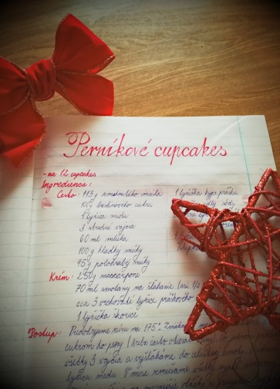
Perníkové cupcakes
Karina Bakoňová

Ingrediencie: Cesto:113g zmäknutého masla
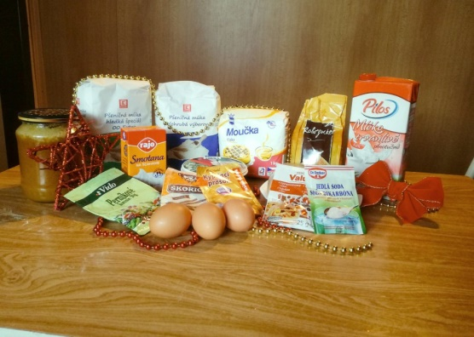
100g trstinového cukru
1 lyžica medu
3 stredné vajcia
60ml mlieka
100g hladkej múky
95g polohrubej múky
1 lyžička kypriaceho prášku do pečiva
1 lyžička jedlej sódy
3 zarovné lyžičky perníkového korenia
1 lyžička škorice
štipka soli
Krém: 250g mascarpone
70 ml smotany
Práškový cukor podľa chuti (cca 3 kopcovité lyžice)
lyžička škorice
Na ozdobu: skořicový cukor
dekorácie na fotky
Pomôcky: mixér, metlička na miešanie cesta, odmerná nádoba, váha, lyžica, lyžička, plech na mufiny, vrecúško
na zdobenie, rúra, misy
Postup:
Najrv si predohrejeme rúru na 175 stupňov.
Cesto: 1. Zmäknuté maslo vyšľaháme s cukrem do peny. Po jednom pridáme všetky tri vajcia a vyšľaháme do celistvej hmoty. Pridáme lyžicu medu.
2. V mise zmiešame všetky sypké suroviny, teda obe múky, kypriaci prášok, sódu bikarbónu, korenie a soľ. Odmeriame si 60ml mlieka.
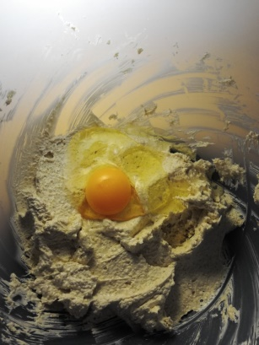
3. Mixér znížime na pomalšie otáčky, prisypeme polovicu sypkých surovín, potom mlieko a potom zase zbytok sypkých surovín. Nakonec na rýchlych otáčkach vyšľaháme dohladka.
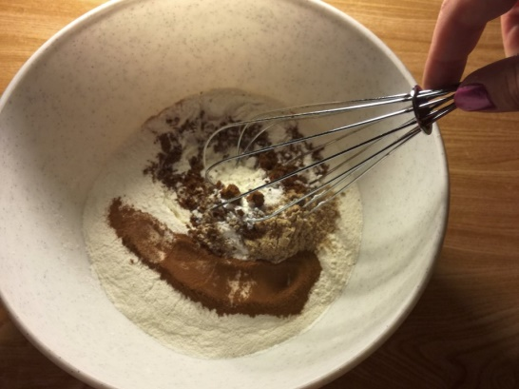
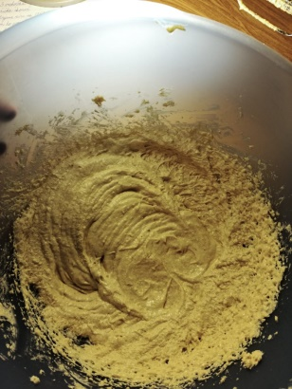
4. Naplníme do formy. PečIeme asi 17 - 20 minut, zkontrolujeme špajlou.
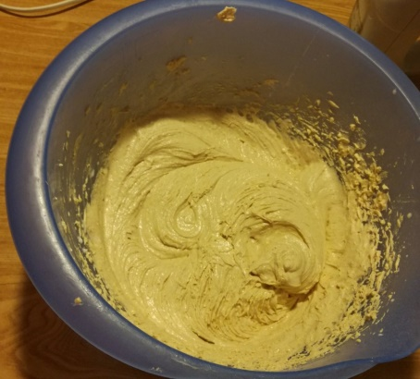
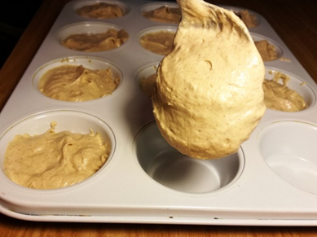
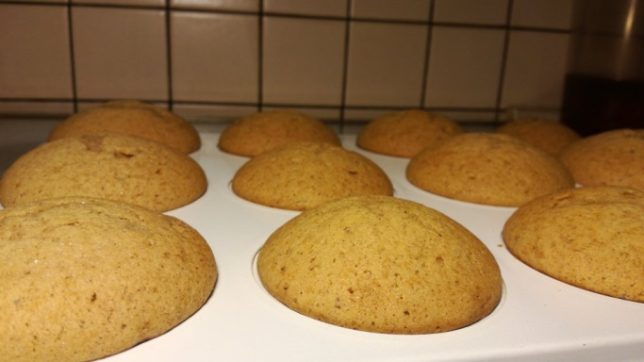
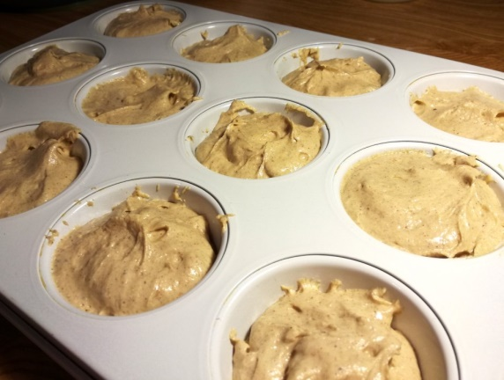
Krém: 1. Mascarpone najprv vyšľaháme s cukrem a škoricou.
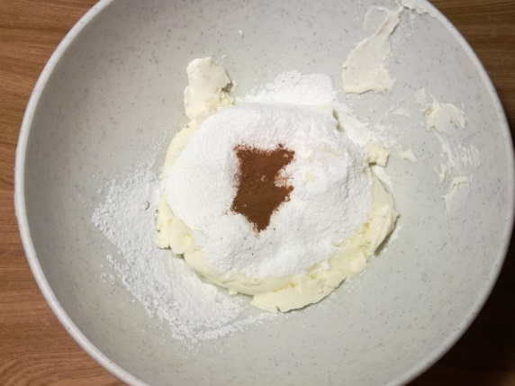
2.Potom pomaličky prilievame smotanu a šľaháme na miernych otáčkach. Po dvoch mintach prehodíme na najrýchlejšie otáčky a šľaháme do pevného krému (štruktúra sa začne meniť tak, že sa ta šľahaná časť akoby oddeľuje od zvyšku v mise).Ochutnáme a môžme prisladíť. Pokiaľ sme to naopak presladili,pridáme smotanu.
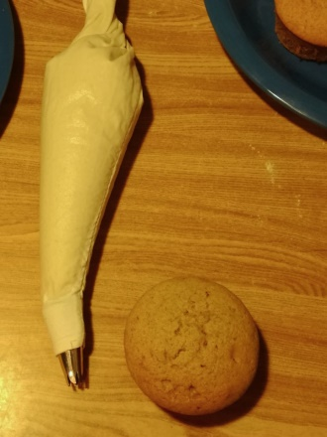
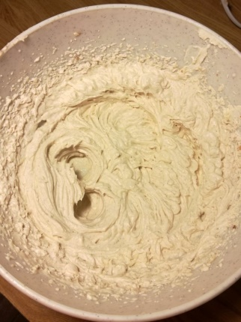
3.Vychladené cupcakes nazdobíme obľúbenou koncovkou a posypeme škoricovým cukrom.
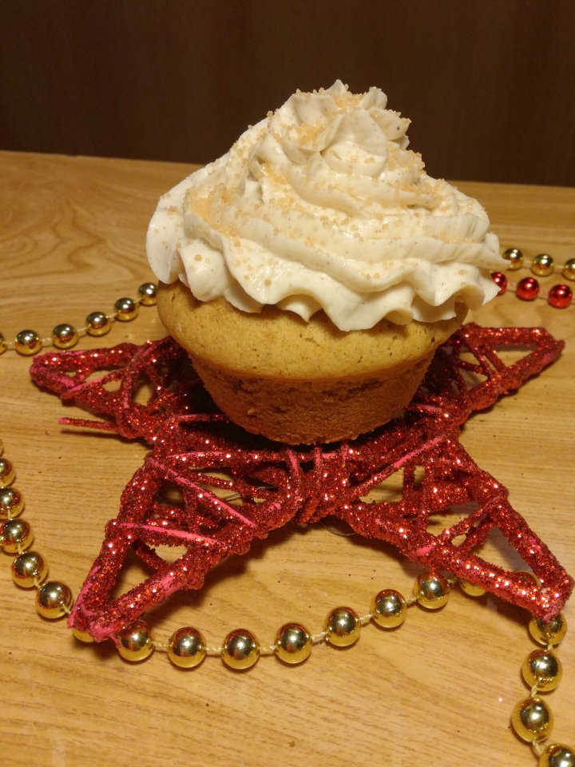
A tu je konečný výsledok. Dobrú chuť!

